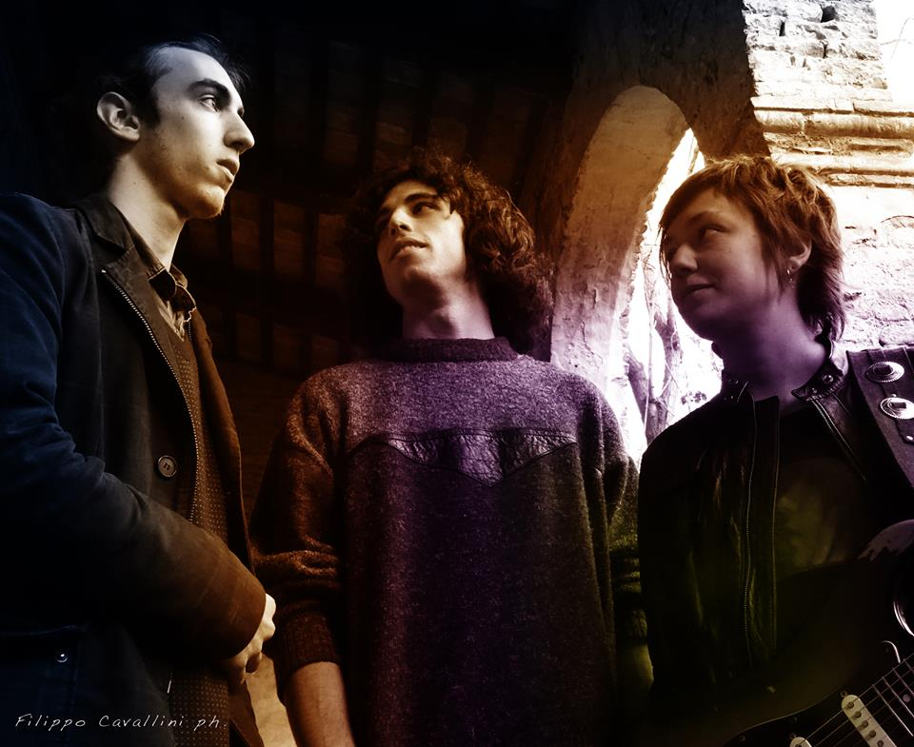

KOZMIC FLOOR

Kozmic Floor(Silvia Zaniboni,
Filippo Dallamagnana,
Michele Dallamagnana)

Il Trio si è formato a Ferrara nel Novembre 2014.
Propone diversi brani inediti e riarrangia classici del blues, passando dai riff e dalle sonorità rock degli anni '70, contaminati da atmosfere psichedeliche
L'esordio avviene dopo neanche un mese al “Nidaba Beer Fest” a Montebelluna (TV) con grande seguito di pubblico. Continuano il loro percorso all'interno di festival e locali della provincia ferrarese.
Suonano un brano durante la puntata del 10 Maggio del "Roxy Bar" di Red Ronnie.
Il 6 Giugno aprono il concerto dell'armonicista blues Fabio Treves al festival "Imola in Musica".
A Maggio 2015 hanno pubblicato il loro primo EP.
Silvia Zaniboni e Filippo Dallamagnana fanno parte della band ufficiale di Bobby Solo.

